天津南开大附属中物理八年级下册期末考试单元测试
考试时间：90分钟；命题人：教研组
考生注意：
1、本卷分第I卷（选择题）和第Ⅱ卷（非选择题）两部分，满分100分，考试时间90分钟
2、答卷前，考生务必用0.5毫米黑色签字笔将自己的姓名、班级填写在试卷规定位置上
3、答案必须写在试卷各个题目指定区域内相应的位置，如需改动，先划掉原来的答案，然后再写上新的答案；不准使用涂改液、胶带纸、修正带，不按以上要求作答的答案无效。
第I卷（选择题 20分）
一、单选题（10小题，每小题2分，共计20分）
1、起重机吊着重 2×10⁴N 的物体，以 0.5m/s 的速度在空中匀速直线上升。若不计空气的阻力，则起重机钢丝绳对物体的拉力 F的大小是（ ）
A．F＞2×10⁴N B．F＜2×10⁴N C．F＝2×10⁴N D．F≥2×10⁴N
2、根据实验事实和合理理的理论推理来揭示自然规律是科学研究的重要方法．如图所示,从斜面上同一高度释放一个小车,观察小车在水平面上的运动情况,并做出合理的推理,小明同学给出了如下的一些表述:
① 在木板表面的水平面上,小车运动路程较长
② 如果在没有摩擦的水乎面上,小车将做匀速直线运动
③ 如果在较光滑的水平面上,小车运动路程很长
④ 在铺有棉布的水平面上,小车运动路程较短
⑤ 在铺有毛巾的水平面上,小车运动路程很短
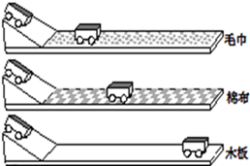
为揭示小车以一定的速度在水平面滑行的规律,下面的判断和排列次序正确的是_________
A．事实①④⑤,推论②③ B．事实⑤④①,推论③②
C．事实①②3③,推论④⑤ D．事实①③②,推论⑤④
3、同学们在进行估测大气压实验时，读出注射器的最大刻度为V，用刻度尺量出其全部刻度的长度为L接着先后按照图甲、图乙所示的情形(甲图没有盖上橡皮帽、乙图在排尽空气后盖上了橡皮帽)，沿水平方向慢慢地拉注射器，刚好拉动活塞时，弹簧测力计示数分别是F₁和F₂.下列计算式正确且最接近真实值的是（ ）
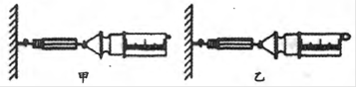
A．F₁L/V B．F₂L/V
C．( F₂–F₁)L/V D．( F₂+F₁)L/V
4、下列有关压强知识的说法正确的是（ ）
A．刀刃磨得很锋利，是为了增大压力
B．利用托里拆利实验可以测出大气压的值
C．物体的重力越大对接触面的压强就一定越大
D．动车运行时，车厢附近的气流速度较大，压强较大
5、如图所示，两容器中分别装有相同高度的水和盐水（ρ_{水}＜ρ_{盐水}），A、B、C三点液体的压强分别为p_{A}、p_{B}、p_{C}，它们的大小关系是（ ）
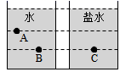
A．p_{A}＜p_{B}＜p_{C} B．p_{A}＞p_{B}＞p_{C} C．p_{A}＜p_{B}=p_{C} D．p_{A}=p_{B}=p_{C}
6、如图所示，两支相同的试管，内装质量相等的液体，甲管竖直放置，乙管倾斜放置，两管的液面相等，两管中的液体对管底的压强大小关系是（ ）
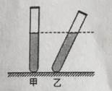
A．p_{甲}>p_{乙} B．p_{甲}=p_{乙}
C．p_{甲＜}p_{乙} D．上面三种情况都有可能
7、如图所示，轻质杠杆OB可绕O点转动， 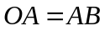 ，用细线将重物悬挂在A点，在B点作用竖直向上的拉力F。则在保持杠杆水平静止的情况下（ ）
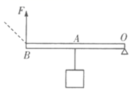
A．拉力F的大小为物重的2倍
B．当悬挂点左移时，F将减小
C．若F改为沿图中虚线方向施力，F将增大
D．若物重增加2N，F的大小也增加2N
8、关于惯性，以下说法正确的是（ ）
A．汽车驾驶员和乘客需要系上安全带，是为了减小汽车行驶中人的惯性
B．百米赛跑运动员到达终点不能马上停下来，是由于运动员具有惯性
C．行驶中的公交车紧急刹车时，乘客会向前倾，是由于受惯性力的作用
D．高速公路严禁超速，是因为速度越大惯性越大
9、积极承担家务劳动是中学生应具有的品德。小明同学从超市购买了一箱质量为5kg的鸡蛋，并进行了下列估测，其中最符合事实的是（ ）
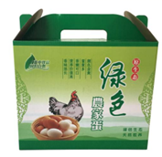
A．箱内约有80个鸡蛋 B．一个鸡蛋的直径约为6dm
C．一个鸡蛋重约为5N D．鸡蛋的密度约为2g/cm³
10、如图所示，分别用定滑轮和动滑轮（不计绳重与摩擦，且动滑轮重G_{动}小于物重G）将重力相同的两个物体匀速提升相同的高度，所用拉力分别为F_{甲}、F_{乙}.它们的机械效率分别为η_{甲}、η_{乙}，则下列关系式正确的是（ ）
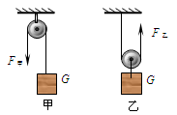
A．F_{甲}<F_{乙} B．F_{甲}=F_{乙} C．η_{甲}>η_{乙} D．η_{甲}<η_{乙}
第Ⅱ卷（非选择题 80分）
二、填空题（10小题，每小题3分，共计30分）
1、如图是学校的防疫消毒壶，壶和消毒液总重为18N，壶底与水平桌面的接触面积为10cm²
，则壶对桌面的压强为 Pa。值日生按要求喷洒部分消毒液后，将消毒壶放回原处，此时消毒波对壶底的压强将 （选填“变大”、“不变”或“变小”），这是因为液体压强与液体的 有关。
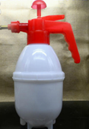
2、小黄用图所示的滑轮组经过10s的时间，用150N的拉力将一个重270N的重物提高1m，求此过程：拉力F自由端拉出的距离是 m；小黄所做的有用功是 J；总功是 J；拉力做功的功率是 W。
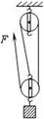
3、体育课上，小朱同学在20s内能做16个引体向上。已知小朱同学重500N，他每次重心平均升高0.5m，则小朱同学做引体向上时的平均功率是 W。
4、图所示，一均匀正方体合金块重为G，边长为a，将其浸没在密度为ρ的液体中，上表面所处深度为h₁，下表面所处深度为h₂，则正方体下表面受到液体压力为 ，所受浮力为 ，弹簧测力计的示数为 。（用给出的物理量表示）
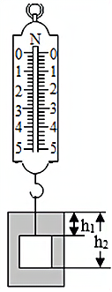
5、质量均为1kg的铁球和正方体木块置于水平桌面上，如图所示。静止时，铁球所受的支持力为 N，铁球所受的支持力与 力为一对相互作用力，此时 （选填“铁球”或“木块”）对桌面的压强大。（g取10N/kg）
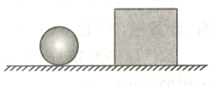
6、如图所示，玻璃瓶中装入适量带色的水，从玻璃管吹入少量空气，使管中水面高于瓶口。将此装置由一楼拿到十楼，发现玻璃管中的液柱 ，说明大气压随高度的增加而 ；随着大气压的减小，水的沸点 。
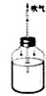
7、如图所示，取两张大小相同、彼此正对且自然下垂的白纸，如果从两张纸中间的上端向下吹气，那么，这两张纸将会出现 （选填“互相靠拢”或“彼此远离”）的现象，此实验表明：气体在流速大的地方压强较 （选填“大”或“小”）。
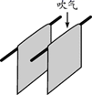
8、如图所示，大威拿出手机对着关闭的屏幕，看到了自己的 （填“虚”或“实”）像。保持手机到眼睛的距离不变，开启屏幕打开手机前置摄像头，大威通过摄像头成的像与屏幕关闭时成的像相比 （填“变大”、“变小”或“不变”）。
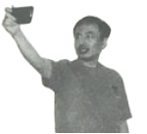
9、如图所示，一瓶矿泉水的质量为560g，瓶子的底面积为28cm²，瓶子对桌面的压力为 N，瓶子对桌面的压强为 Pa。
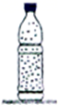
10、杠杆在我国古代就有许多巧妙应用护城河上安装的吊桥就是一个杠杆，如图所示，它的支点是 点，动力作用点是 点，阻力是 。
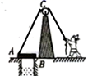
三、计算题（3小题，每小题10分，共计30分）
1、2020年“新冠”席卷全球。使人民生命健康受到严重威胁。在治疗“新冠”病人时。氧气瓶必不可少。请根据所学知识计算
（1）常规氧气瓶的压强上限为15Mpa．这相当于多少个标准大气压？（1标准大气压取10⁵pa）
（2）一容积10升的氧气瓶中的氧气密度为6kg/m³这些氧气有多重？（g取10N/kg）
2、使用如图所示的机械装置，某人从井里提升78kg的重物，在10s内沿水平地面向右匀速行走了8m，该人拉绳子的力是400N（绳重与摩擦忽略不计）。求：
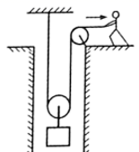
（1）物体上升的速度是多少？
（2）拉力的功率是多少？
（3）该装置的机械效率是多少？
（4）动滑轮的重力是多少？
3、一平底玻璃杯放在水平桌面上，内装150克的水，杯子与桌面的接触面积是10cm²，如图所示．
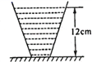
（1）求出水对杯底的压强？
（2）若桌面所受玻璃杯的压强是2．7×10³ Pa，求玻璃杯的质量．(取g一10 N／kg)？
四、实验探究（2小题，每小题10分，共计20分）
1、在“探究杠杆的平衛条件”实验中：
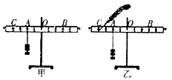
（1）将杠杆装在支架上，发现杠杆左端下沉，则应将螺母向 调，直到杠杆在水平位置平衡。如图甲所示，在杠杆的A点处挂3个相同的钩码，在杠杆的B点处应挂 个相同的钩码，才能使杠杆在水平位置平衡；
（2）如图乙所示，杠杆水平平衡，如果改为竖直向上拉弹簧测力计，使杠杆仍然处于水平平衡。则弹簧测力计的示数将 （选填“变大”“变小”或“不变”）。
2、在探究“浮力的大小跟哪些因素有关”时，同学们提出了如下猜想：
A．可能跟物体浸入液体的深度有关；
B．可能跟物体的重力有关；
C．可能跟物体浸入液体的体积有关；
D．可能跟液体的密度有关。
为了验证上述猜想，李明做了如图所示的实验：他在弹簧测力计下端挂一个体积相同的铁块或铜块，依次把它们缓缓地浸入水中不同位置。在这一实验中：
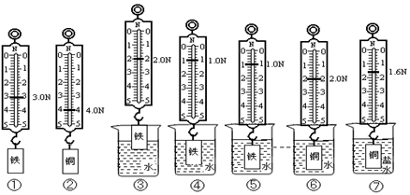
（1）铁块从位置④→⑤的过程中，弹簧测力计的示数不变，说明铁块受到的浮力 （选填“变大”“变小”或“不变”），可以验证猜想 （选填“A”“B”“C”或“D”）是错误的。
（2）铁块从位置③→④的过程中，弹簧测力计的示数减小，说明铁块受到的浮力 （选填“变大”“变小”或“不变”），可以验证猜想 （选填“A”“B”“C”或“D”）是正确的。
（3）分析比较实验①⑤与②⑥，可以验证猜想 （选填“A”“B”“C”或“D”）是错误的。
（4）分析比较实验②⑥⑦可得：浸在液体中的物体所受浮力的大小与 有关。
（5）该实验主要运用的科学探究方法是 。

-参考答案-
一、单选题
1、【答案】C
【解析】【解答】当物体以0.5m/s的速度匀速直线上升时，受到钢丝绳对物体的拉力和重力是一对平衡力，即F=G=2×10⁴N
故答案为：C。
【分析】匀速直线运动的物体受到平衡力的作用，二力平衡时，力的大小相等。
2、【答案】B
【解析】【解答】由题中的表述可知，可以通过实验观察到的现象是①④⑤，由推理得出的结论是②③；
该实验的思路是让小车从斜面的同一高度下滑(控制小车到达平面时的初速度相同)，然后逐步减小平面的粗糙程度，观察小车滑行的距离，进而推测出平面较光滑和绝对光滑时，小车的滑行情况，最后总结得出结论；
根据这个思路可知,实验操作(事实)的排序为⑤④①；推论的排序为③②，所以排列次序正确的是B。
【分析】探究物体规律时，实验现象和操作是事实，根据现象得出的结论是推论。
3、【答案】C
【解析】【解答】甲图中，没有盖上橡皮帽，活塞受到向左的拉力F₁，和向右的摩擦力，大小与F₁相等
乙图中，由于盖上了橡皮帽，因此活塞受到向左的拉力F₂，向右的大气压的力和向右的摩擦力.三个力平衡. 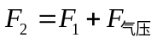 ；即 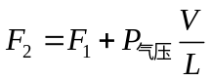 ，所以大气压强为： P=（F₂-F₁）L/v ，C符合题意.
故答案为：C.
【分析】结合图像可以看出，甲图中因为没有盖橡皮帽，所以注射器内外气体连通，压强相等，此时弹簧测力计的示数实际是活塞与筒壁的摩擦力，而图乙中因为内部接近真空，几乎没有气压，所以此时弹簧测力计所测是大气产生的压力，当然也包括了活塞与筒壁的摩擦力.据此利用压强计算公式p=
以上内容仅为本文档的试下载部分，为可阅读页数的一半内容。如要下载或阅读全文，请访问：https://d.book118.com/815134243223011101

